**TSG- HC HELLP- SẢN GIẬT**

* Nhớ ổn định nội khoa cho mẹ trước CDTK

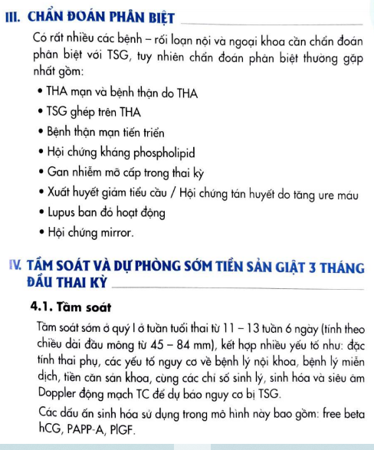

* Đo HA ĐM trung bình 2 tay cùng lúc bằng máy đo tự động.
* SÂ đo chỉ số xung ( PI- pulsative index) 2 đm tử cung.
* PAPPA, PIGF làm cùng lúc vs combined test.

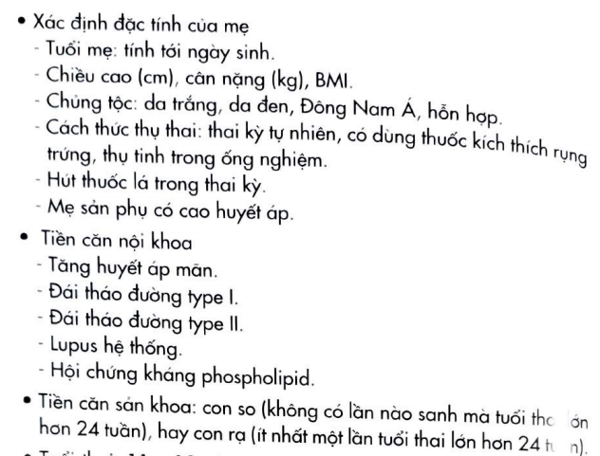

* Nguy cơ TSG tính theo FMF >1/100 🡪 NC cao.
* Dự phòng aspirin 81mg 1v/ ngày , ngưng lúc 36w.

**HC HELLP**

* Biến chứng nặng của TSG/ SG (3-12%)
* Gồm:

+ tán huyết: tiểu màu xá xị (Hb niệu) (5-10%)

+ tăng men gan : đau thượng vị, HSP, buồn nôn (90%)

+ giảm tiểu cầu (<100.000) : chảy máu niêm mạc, chấm xuất huyết dưới da, vết bầm, …

* Chẩn đoán:

+ bilirubin TP > 1,2 mg%

+ AST> 70 U/L

+ LDH> 600 U/L

+ tiểu cầu < 100.000

+ giảm haptoglobin.

* Chẩn đoán pb:

+ gan nhiễm mỡ cấp trong thai kì

+ xuất huyết giảm tiểu cầu

+ Hc ure gây tán huyết (suy thận gd hậu sản)

* Xử trí:

1. CDTK

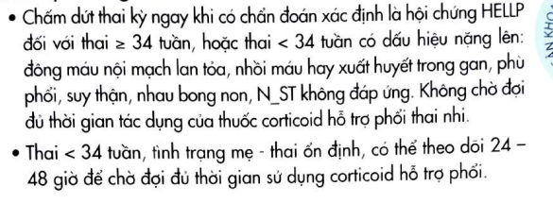

1. Ổn định tim mạch:

+ theo dõi mạch, HA, nhịp thở, lượng nước tiểu mẹ.

+ theo dõi tim thai bằng mornintoring.

+ lượng nước xuất nhập. hạn chế nhập <100ml để tránh phù phổi. 🡪 nếu nghi phù phổi cấp (thiểu niệu < 800ml), tiêm TM chậm furosemid (chống chỉ định IUGR) 1 ống 20mg x 8 ống.

+ theo dõi ngộ độc MgSO4 nếu đang dùng.

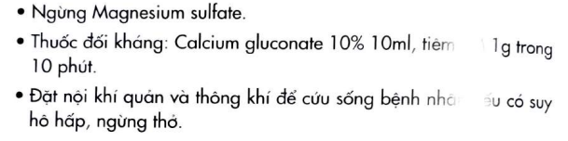

Khi dùng MgSO4 cần duy trì >25ml/h 🡪 <30ml/h 🡪 ngưng.

1. Điều chỉnh RL đông cầm máu

+ chuẩn bị 2 đv nhóm máu, tiểu cầu.

+ nếu tiểu cầu < 50.000, truyền TC 6-10 đv trước mổ/ sau mổ.

**sFlt/ PIGF >=38 🡪 dự báo TSG trong 4 tuần tới.**

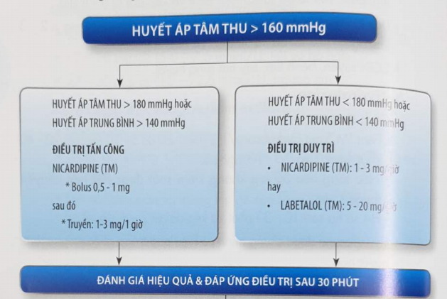

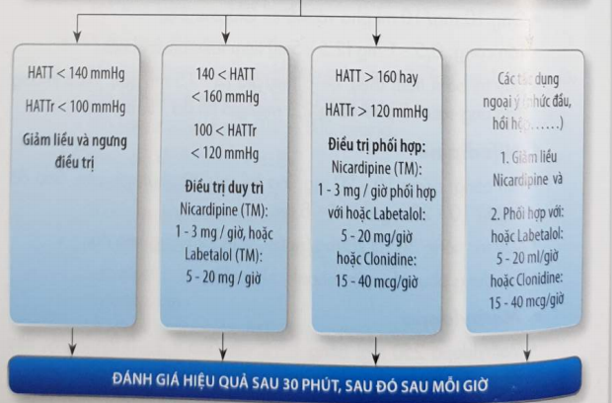

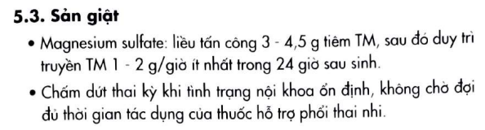

**THUỐC**

* Hydralazin ( kết hợp labetalol – chống chỉ định suy tim, chậm nhịp xoang, hen) lựa chọn đầu tay. Chống chỉ định bệnh ĐM vành, van 2 lá do thấp, phình ĐM chủ cấp, lupus.
* Alpha methyldopa an toàn nhất, dùng 1 mình hoặc vs hydralazin. Chống chỉ định bệnh gan, thiếu máu tán huyết, trầm cảm.
* Nifedipin, Nicardipin (chống chỉ định đau thắt ngực, sốc tim, hẹp van ĐMC, thận trọng TCN1 2, có thể dung trong TCN3 ) dùng cho THA nặng.